АДМИНИСТРАЦИЯ МОСКОВСКОГО РАЙОНА В ГОРОДЕ ТВЕРИ
Меры безопасности на железнодорожном транспоте
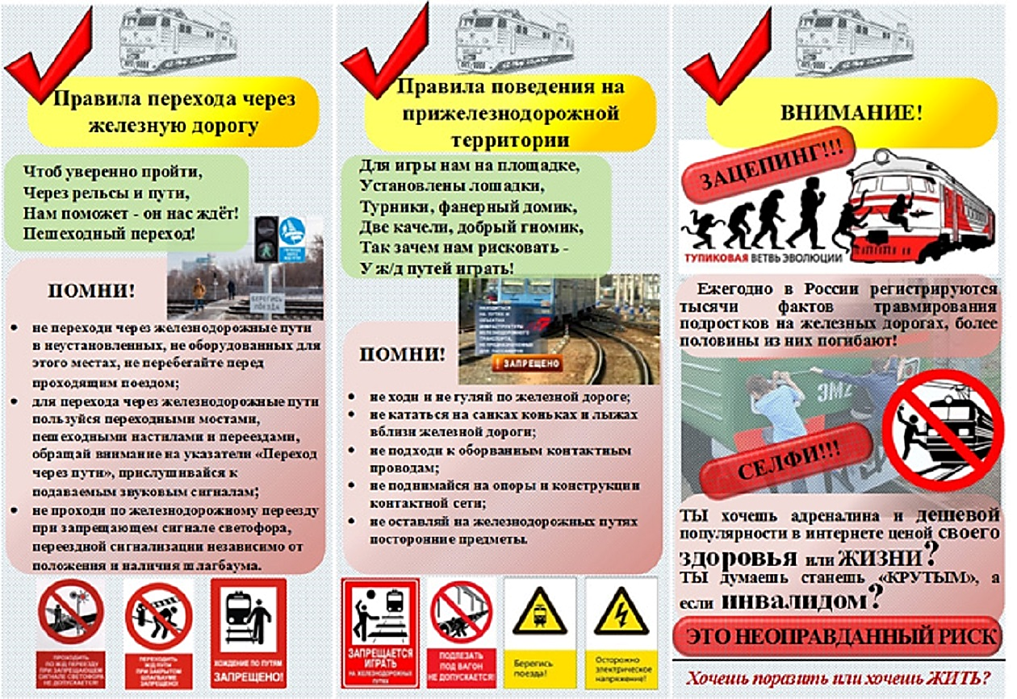

Комиссия по предупреждению и ликвидации чрезвычайных ситуаций
и обеспечению пожарной безопасности администрации Московского района
в городе Твери

